2013年濮阳考点医师资格考试
现场确认考生须知
各位考生：
根据河南考区濮阳考点工作安排，2013年医师资格考试现场审核确认时间定于3月28日—4月10日在濮阳市卫生学校（地址：濮阳市开州路益民路口）进行，具体时间安排如下：
县市区 | 时间
台前县 | 2013年3月28号星期四
范 县 | 2013年3月29号星期五
南乐县 | 2013年3月30号星期六
清丰县 | 2013年3月31号星期日
华龙区 | 2013年4月1号星期一
高新区 | 2013年4月2号星期二
濮阳县 | 2013年4月7号星期日
濮阳县 | 2013年4月8号星期一
市直及油田医疗机构 | 2013年4月9号星期二
处理遗留问题 | 2013年4月10号星期三
审核流程：考生准备报名材料→现场审核（合格）→现场确认（签字）→采集指纹→采集照片（自费）→现场报名结束→自行网上缴费→完成考试报名
注意事项：公卫、部队、中医师承和确有专长类别考生现场安排在郑州，时间为4月4日。咨询电话0371-86181500。郑州考点现场确认地点（河南宏大心血管病医院）
地址：河南省郑州市桐柏南路120号
乘车路线：1、火车站乘T3、63到帝湖花园终点站下车向南500米即到。2夜班车：K803路火车站至帝湖花园站(同上)。快速公交B1：航海西路站，航海路与桐柏路口下车向南(路线同上)
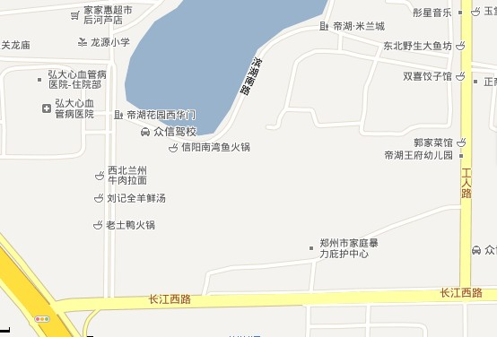
河南宏大心血管病医院
西环路

乡镇中医执业助理医师类别考生现场安排在新乡，时间为3月28日，新乡考点现场确认地点（新乡市卫生局机关院内）地址：新乡市健康路34号
公交路线：市内乘坐61、37、39.24路公交车均可到达。
